Использование спиноров в представлении Вейля для изучения процессов с участием топ-кварка
Новохатский А.А.
Студент
Московский государственный университет имени М.В. Ломоносова, физический факультет, Москва, Россия
E–mail: novokhatskii.aa14@physics.msu.ru
Данная работа посвящена изучению спиновых корреляций в процессе рождения и распада топ-кварка за рамками Стандартной модели. Изучение подобных процессов важно для поиска экспериментальных отклонений в предсказаниях Стандартной модели. В частности, рассматривается такое расширение Стандартной модели, в которой поле Хиггса представляет собой два дублета (Two Higgs Doublet Model [1]), и вытекающая отсюда возможность взаимодействия топ-кварка с заряженным бозоном Хиггса. Такое взаимодействие описывается следующим лагранжианом:
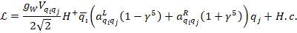
Отсюда можно вычислить амплитуды следующих процессов рождения и распада топ-кварка:
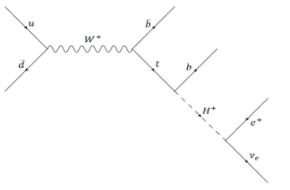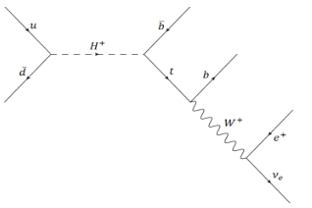
Рис. 1. Диаграммы процессов рождения и распада топ-кварка с участием H+ бозона.
Результат для квадрата матричного элемента в системе отсчёта топ-кварка будет таким:
Для первой и второй диаграмм соответственно. Здесь буквами обозначены 4-импульсы участвующих частиц, - вектор спина топ-кварка. и - кинематические множители, включающие в себя элементы CKM-матрицы, пропогаторы частиц, константы связи, то есть множители не интересные с точки зрения изучения спиновых корреляций. Приведенные результаты значительно отличаются от известного результата Стандартной модели:
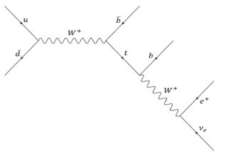
Рис. 2. Диаграмма процессов рождения и распада топ-кварка в Стандартной модели.
Поиск описанных выше отклонений от предсказаний Стандартной модели может дать ответ на вопрос о применимости теории бозона Хиггса с двумя дублетами.
Литература
[1] Arbey A. et al. Status of the Charged Higgs Boson in Two Higgs Doublet Models: arXiv. – 2017. – №. arXiv: 1706.07414.

